TRƯỜNG ĐẠI HỌC GIAO THÔNG VÂN TẢI

KHOA ĐIỆN – ĐIỆN TỬ

---------------o0o---------------



**BÁO CÁO KẾT THÚC HỌC PHẦN**

**MÔN HỌC: XỬ LÝ ẢNH TRONG CÔNG NGHIỆP VÀ GIAO THÔNG**

**Đề tài 10: Ứng dụng công nghệ xử lý ảnh để đo lưu lượng và điều khiển chu kì đèn tín hiệu giao thông.**

|  |  |  |
| --- | --- | --- |
| Họ và tên | : | Đặng Đức Anh |
| Nhóm | : | 1 |
| Lớp | : | Kĩ thuật Điều khiển & Tự động hóa 3 – K62 |
| Lớp học phần | : | Xử lý ảnh trong công nghiệp và giao thông (EE3.005.3) |
| Giảng viên hướng dẫn | : | TS.Phí Văn Lâm |

**Hà Nội, Ngày 14, tháng 12, năm 2023**

Mục lục:

**I.** **Đặt vấn đề:** 3

**II.** **Chuẩn bị công cụ:** 3

**1.** **Trình duyệt chạy code (IDE):** 3

**2.** **Thư viện và các công cụ hỗ trợ khác:** 3

**III.** **Quy trình thực hiện:** 4

**1.** **Đo lưu lượng xe đi vào và đi ra:** 4

**2.** **Điều chỉnh chu kỳ tín hiệu đèn giao thông:** 6

**IV.** **Kết luận:** 6

**Tên đề tài: Ứng dụng công nghệ xử lý ảnh để đo lưu lượng và điều khiển chu kì đèn tín hiệu giao thông.**

1. **Đặt vấn đề:**

Bài toán được đặt ra ở một ngã tư được tạo ra bởi hai con đường, mỗi con đường có hai chiều qua lại và chỉ được đi về một phía (phương tiện trên 1 con đường không được phép tới phần đường còn lại). Đèn giao thông được bố trí ở mỗi chiều của từng con đường (Tổng cộng có 4 tín hiệu đèn giao thông) bao gồm 3 màu đèn đỏ, vàng, xanh và được điều khiển dựa vào lưu lượng ở từng chiều.

1. **Chuẩn bị công cụ:**
2. **Trình duyệt chạy code (IDE):**

Sử dụng trình duyệt đám mây Google Colaboratory. Google Colaboratory, thường được gọi là Colab, là một dịch vụ cung cấp bởi Google, cho phép người dùng chạy và tương tác với Jupyter Notebooks trên đám mây mà không cần cài đặt hoặc thiết lập môi trường lập trình trên máy tính cá nhân. Ở đề tài lần này ta xử dụng ngôn ngữ lập trình Python.

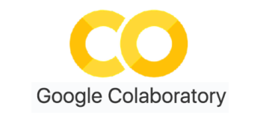

1. **Thư viện và các công cụ hỗ trợ khác:**

Khao báo các thư viện do Google Colab cung cấp như dưới đây

, và sử dụng model phương tiện giao thông:

Ngoài ra cho kiểm tra GPU bằng câu lệnh !nvidia-smi

Ta nhận được thông tin về GPU được trình duyệt cung cấp:

1. **Quy trình thực hiện:**
2. **Đo lưu lượng xe đi vào và đi ra:**

* Khoanh vùng xác định số lượng phương tiện có trong vùng bằng cách tìm tọa độ điểm a b c d trên khung hình.

* Nhập một video cho sẵn và đưa đa giác được tạo từ 4 tọa độ điểm vừa xác định vào video được tải lên:





* Tạo những hình chữ nhật để phát hiện phương tiện xuất hiện trong đa giác đã cho với các thông số và tỷ lệ như dưới đây:



* A computer screen with white text

  Description automatically generatedTạo hàm xử lý các khung hình đầu vào theo từng giây để điểm tra vị trí phương tiện còn lại và rời đi sau một khoảng thời gian.
* Ta có được kết quả như hình dưới đây. Chương trình đã phát hiện được mọi phương tiện xuất hiện trong khung hình, số lượng xe ra và vào nút giao thông nơi bố trí các tín hiệu đèn giao thông.

0



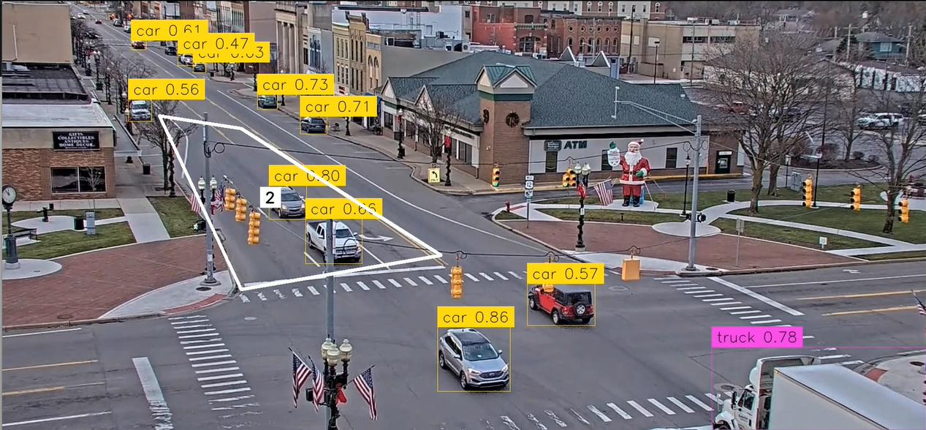

0



1. **Điều chỉnh chu kỳ tín hiệu đèn giao thông:**

* Từ cách đo lưu lượng phương tiện ra vào nút như đã nêu trên, ta sẽ cho đưa ra phép so sánh lưu lượng trên 2 con đường để đưa ra quy luật cho thời gian hiển thị từng màu đèn.

+ Đèn vàng mặc định 3 giây đếm ngược (thời gian delay cho các xe giảm tốc độ sau khi đèn xanh đếm đến 00).

+ Khi một nút có từ 3 phương tiện trở lên, đèn xanh hiển thị 25 giây, đèn đỏ hiển thị 15 giây (thời gian đèn xanh dài hơn).

+ Khi một nút có dưới 3 phương tiện, đèn xanh hiển thị 15 giây, đèn đỏ hiển thị 25 giây (thời gian đèn đỏ dài hơn).

+ Lưu lượng xe được tính trước khi chuyển sang tín hiệu đèn đỏ kế tiếp để quyết định thời gian chờ đèn là ngắn hay dài, tránh gây ùn tắc giao thông.

1. **Kết luận:**

* Qua phương pháp theo quy trình như trên, ta đã ổn định được tín hiệu đèn giao thông dựa vào lưu lượng xe ở 2 con đường một cách logic, an toàn cho người tham gia giao thông.
* Tuy nhiên vẫn còn một số những vấn đề tồn đọng còn chưa giải quyết được như:

+ Tính lưu lượng phương tiện để điều chỉnh chu kì đèn trong trường hợp phương tiện đi chéo đường để chuyển sang đường cắt ngang.

+ Đối với những ngã tư lớn hơn, những tuyến đường chính cần có nhiều chu kì đèn khác nhau để phù hợp với lưu lượng giao thông, nhất là vào thời điểm giờ cao điểm.

* Để đưa vào thực tiễn, ta cần những thư viện mạnh hơn, thuật toán riêng về đèn giao thông và phát hiện vật thể khác để có thể điều khiển chu kì tín hiệu đèn giao thông một cách hợp lý.